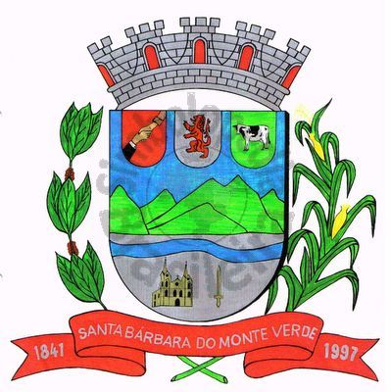 |  | Câmara Municipal
 |  | de Santa Bárbara do Monte Verde
 |  | ESTADO DE MINAS GERAIS

Ofício n° 29 30 de abril de 2024.

Assunto: Solicitação
Excelentíssimo Senhor Prefeito, como representante e Presidente desta Casa Legislativa, venho através deste trazer uma solicitação do Cidadão Celso Augusto de Oliveira Lima realizada no dia 12 de março de 2024 de acordo com o requerimento para uso da palavra de n° 04/2024 e conforme consta em Ata n° 661/2024.
A solicitação é com intuito de que seja realizado um acordo formal entre a carvoaria instituída no distrito de São Bento para que o caminhão de carvão e madeira não transite no mesmo horário do ônibus de transporte escolar, visto que há trechos da estrada que não comporta o fluxo de dois veículos de grande porte de forma simultânea (indo e vindo).
Como mencionado, há trechos em que a estrada é muito apertada e íngreme e quando o fluxo é simultâneo são necessárias manobras e recuos que causam insegurança e risco à integridade física dos condutores, alunos e/ou outras pessoas que tiverem nos veículos. Esta situação já ocorreu algumas vezes e, portanto, é de grande importância um olhar cuidadoso e responsável para essa situação e assim solucionar o problema.
O horário que o ônibus do transporte escolar transita no distrito é entre 06h e 08h e retorno previsto entre 12h30 e 14h30, conforme dias letivos do calendário escolar.
Ressalto ainda que essa organização no tráfego dos veículos citados reduz chances de possíveis acidentes.
Sem mais, deixo minhas cordiais saudações;
Atenciosamente,

Atenciosamente,

Lenilson Marcos Ferreira
Presidente da Câmara Municipal
Exmo. Sr.
Fábio Nogueira Machado
Prefeito Municipal de Santa Bárbara do Monte Verde
Santa Bárbara do Monte Verde - MG
Rua José Antônio de Almeida, 169 - Centro - Cep 36132-000 - Santa Bárbara do Monte Verde| MG
CNPJ: 01.633.260/0001-67 – Tel.:(32)3283-8113 – e-mail: camara.sbmv@yahoo.com.br

